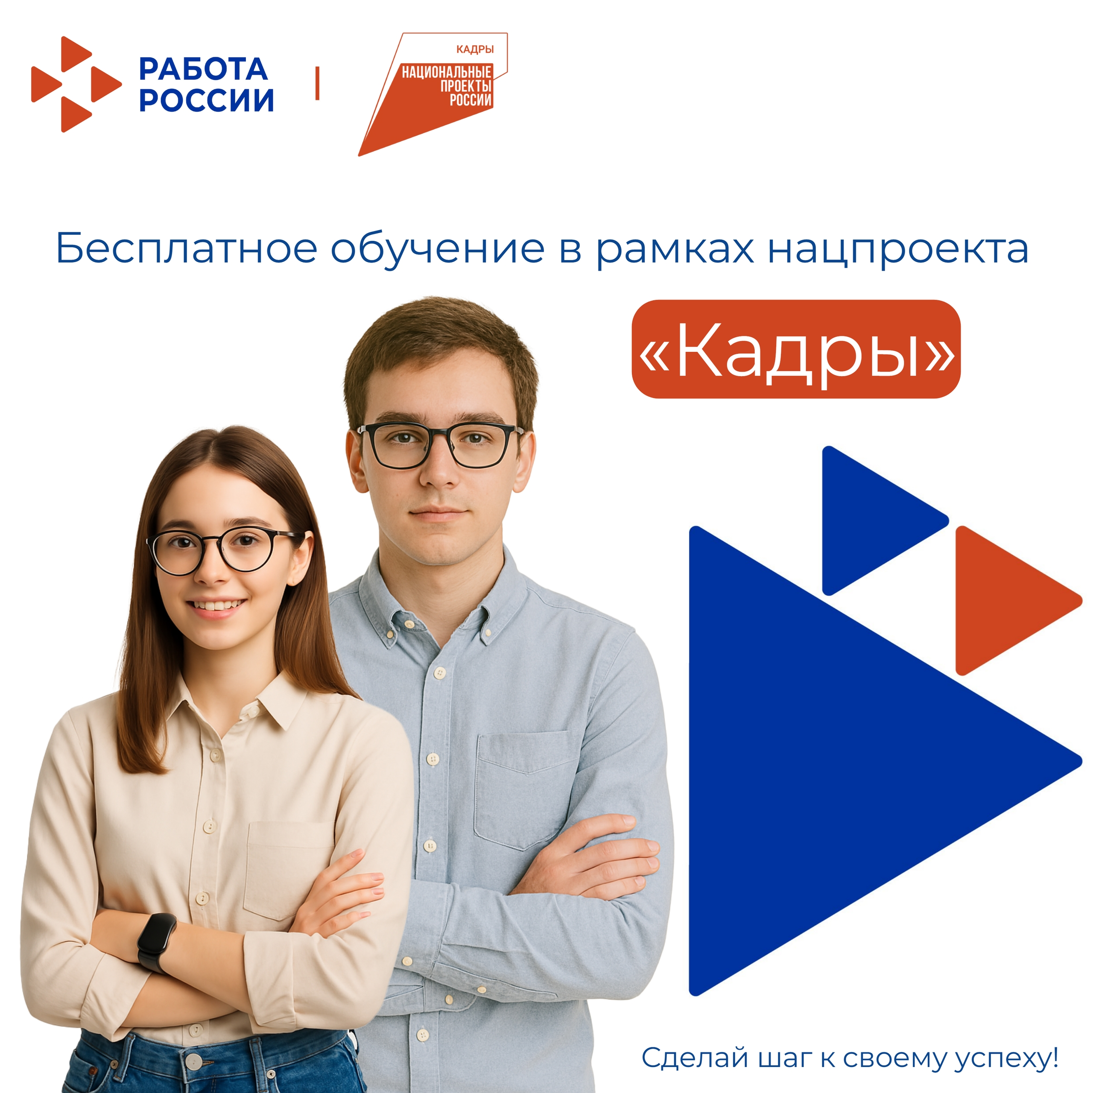АКТИВНЫЕ МЕРЫ СОДЕЙСТВИЯ
ЗАНЯТОСТИ
НАЦИОНАЛЬНОГО ПРОЕКТА «КАДРЫ» 2026

Для приобретения или развития имеющихся знаний, компетенций и
навыков, обеспечивающих конкурентоспособность и профессиональную мобильность на рынке труда отдельные категории граждан могут получить профессиональное обучение, дополнительное профессиональное образование в рамках федерального проекта
«Активные меры содействия занятости» национального проекта «Кадры».

К гражданам, имеющим право принять участие в мероприятиях по обучению, относятся следующие категории:
- безработные граждане зарегистрированные в органах службы занятости;
- граждане в возрасте 50 лет и старше, граждане предпенсионного возраста;
- граждане, фактически осуществляющие уход за ребенком и находящиеся в отпуске по уходу за ребенком до достижения им возраста 3-х лет;
- женщины, не состоящие в трудовых отношениях и имеющие детей дошкольного возраста в возрасте от 0 до 7 лет включительно;
- инвалиды;
- ветераны боевых действий, принимавшие участие (содействовавшие выполнению задач) в специальной военной операции и приравненные к ним, уволенные с военной службы (службы, работы), а также члены их семей;
- молодежь в возрасте до 35 лет включительно, относящиеся к категориям:
- граждан, которые со дня окончания военной службы по призыву не являются занятыми в соответствии с законодательством РФ о занятости населения в течение 4 месяцев и более;
-граждан, не имеющих среднего профессионального образования, высшего образования и не обучающихся по образовательным программам СПО или ВО;
-граждан, которые со дня выдачи им документа об образовании и (или) о квалификации не являются занятыми в соответствии с законодательством РФ о занятости населения в течение 4 месяцев и более.

Ознакомиться с перечнем программ обучения и подать заявление можно
на портале «Работа России» https://trudvsem.ru (https://trudvsem.ru/educational-programs?_regionIds=d00e1013-16bd-4c09-b3d5-3cb09fc54bd8&page=0&titleType=COURSE_NAME )

Гражданин может принять участие в мероприятиях по обучению один раз в период реализации федерального проекта «Активные меры содействия занятости», входящего в состав национального проекта «Кадры».

За консультацией можно обратиться по адресу:
ст. Динская, ул. Красноармейская, 52, кабинет № 6. или по телефону 8 (86162) 6-14-97; 6-43-30, 6-43-31,
email: dinskaia@czn.krasnodar.ru

